MININET:
TRABAJO DE
ADMINISTRACIÓN
REDES

Autor:Alejandro Rodríguez Rojas

Indice
1 Introducción 3
2 Conexión a Mininet 3
3 Conexión al entorno 4
4 Conexión mediante Xterm 4
5 Cambio de IP de los Host y del Router 5
6 Modificación en Enrutamiento 7
7 Ping hacia los Hosts y Router 7
8 Esquema del problema 8
9 Captura Tráfico 8
10 Conclusión 9

Introducción
Queremos hacer una conexión mediante una máquina virtual a mininet, y configurar sus host usando el programa Xterm, se nos pide configurar la IP,poder hacer ping entre las máquinas y las tablas de enrutamiento.

Conexión a Mininet
Iniciamos VirtualBox y nos descargamos la máquina virtual mediante la URL:
http://mininet.org/download/
Acto seguido ejecutamos la máquina Virtual en VirtualBox.
Te pide usuario y contraseña(ambas son mininet).
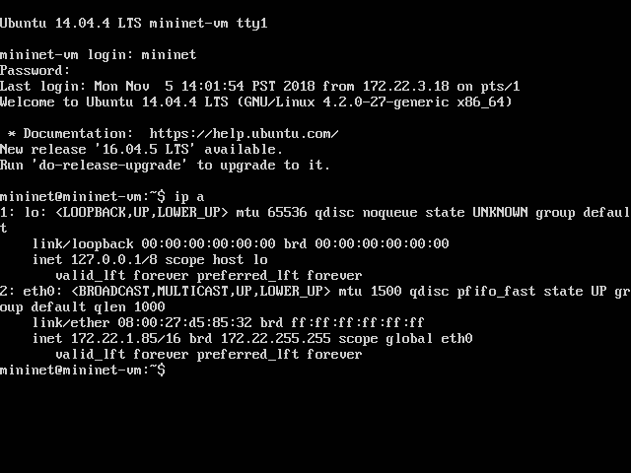

Acto seguido ponemos la máquina en modo Adaptador puente y nos conectamos mediante SSH (utilizaremos el parámetro -X para conectarnos a Xterm)
a la máquina virtual.
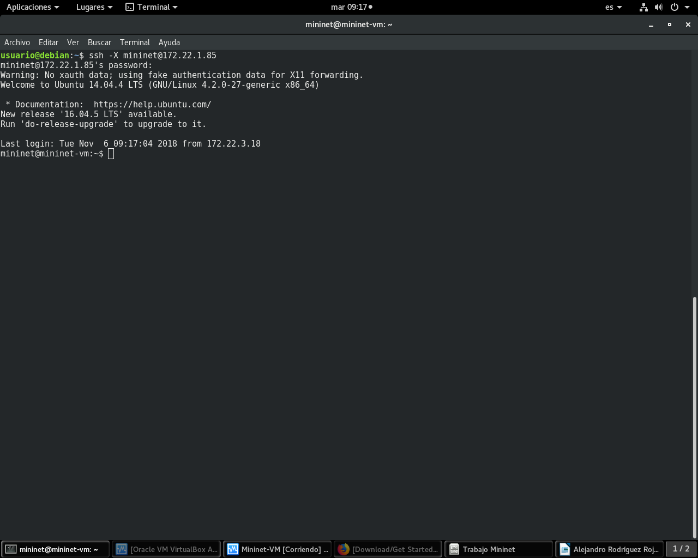

Conexión al entorno
Ya estamos conectados mediante SSH a la máquina Virtual.
Debemos abrir el prográma Python proporcionado por el profresor para que se nos ejecute el entorno donde vamos a trabajar:
sudo python {nombre}
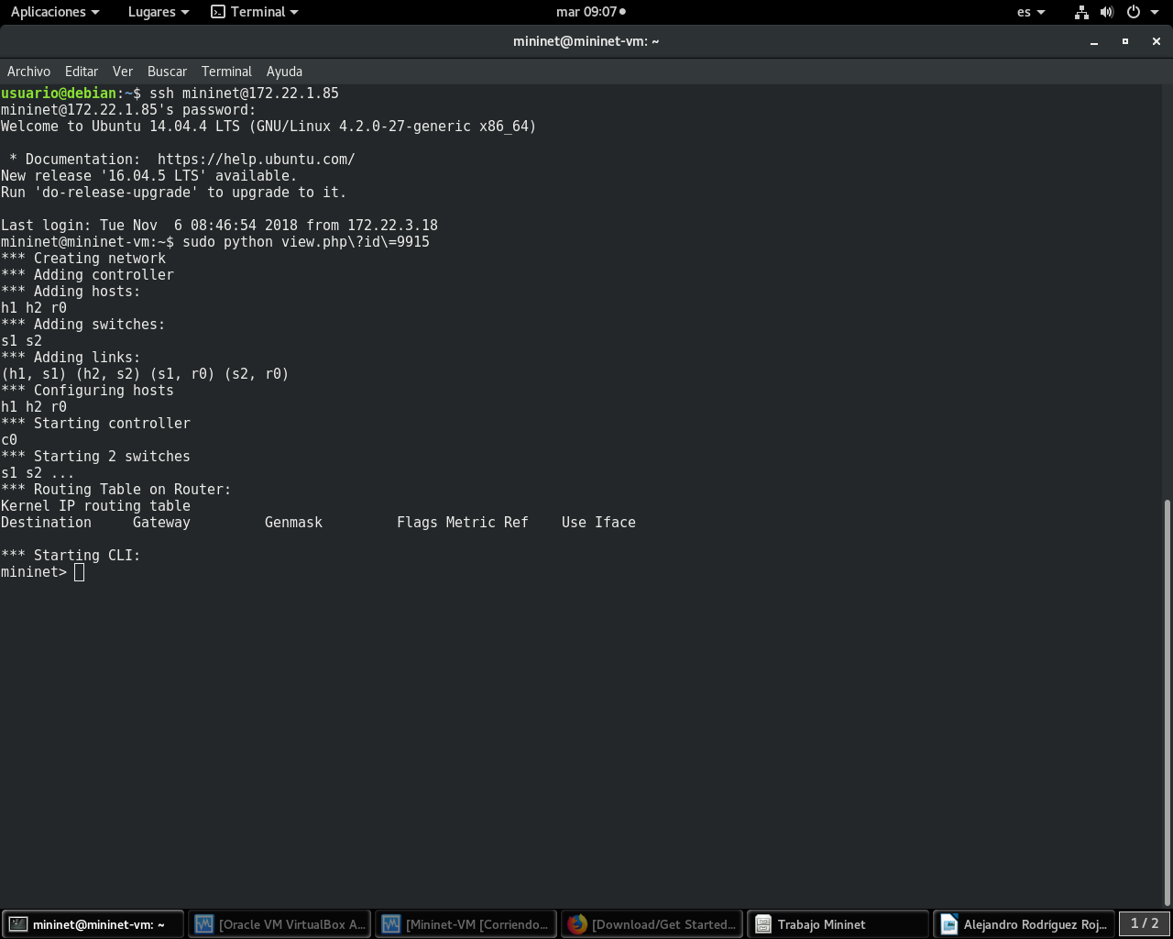

Conexión mediante Xterm
Al entrar al entorno, utilizaremos el siguiente comando para conectarnos a los dos hosts y al router, que son con los que debemos trabajar:
xterm h1 h2 r0
Siendo:
h1→Host 1
h2 → Host 2
r0 → Router

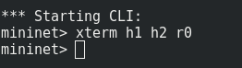

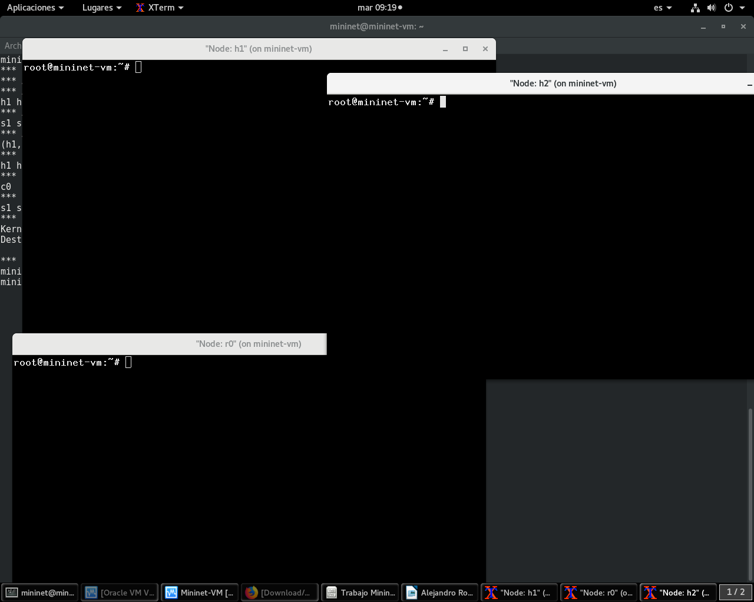

Cambio de IP de los Host y del Router
Los host y el Router en un principio no tendrían IP, por lo que debemos darle la IP asignada por el profesor:(192.168.0.0/24 para host1 y 172.16.0.0/16 para host2)
Deberemos utilizar un comando para cambiar la IP de los host y del router:
ip addr add {IP} dev {Nombre de la tarjeta}
H1→
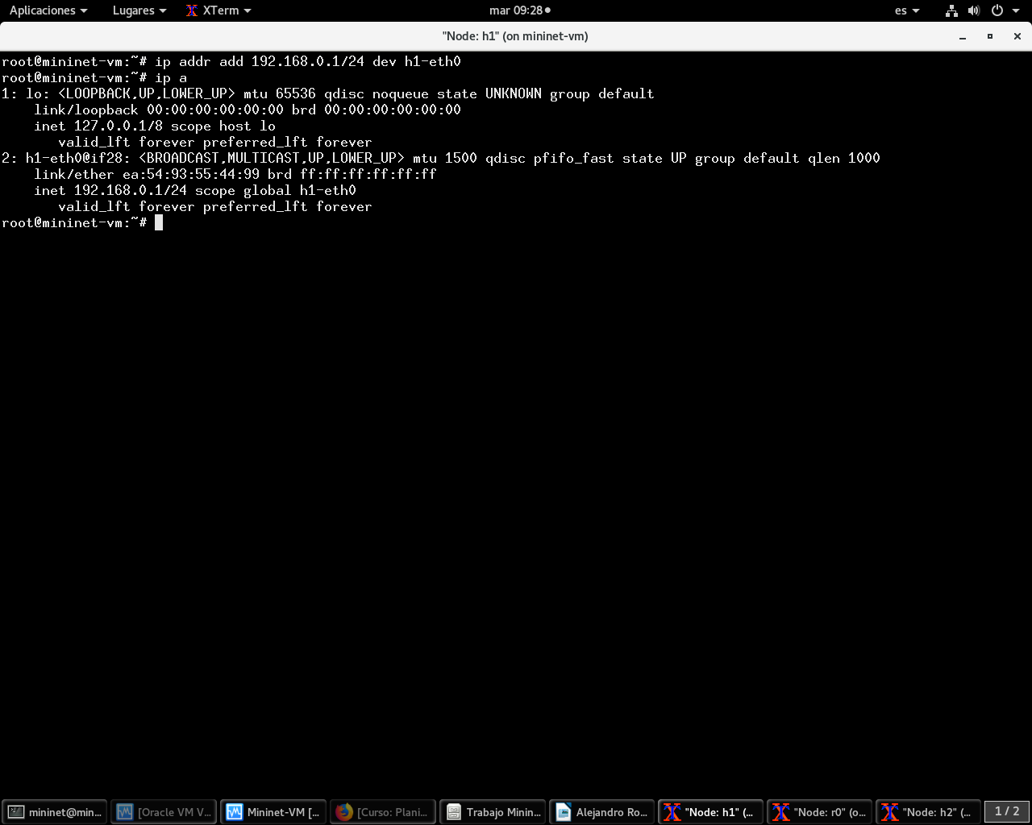

H2→
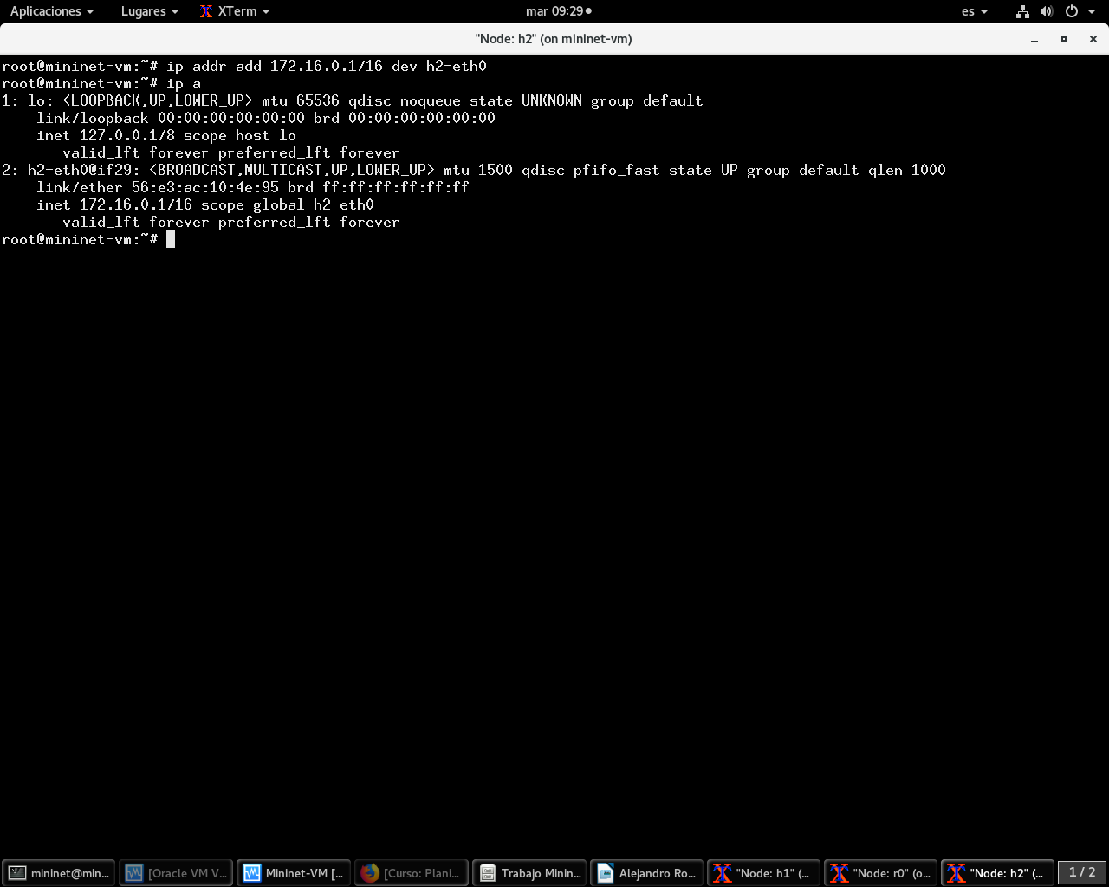
R0→
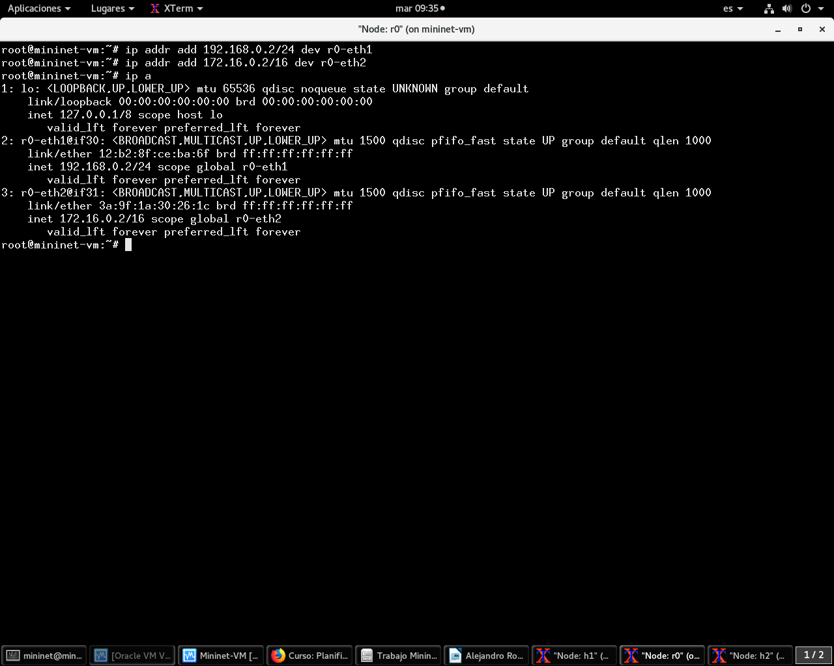

Modificación en Enrutamiento
Para modificar las tablas de enrutamiento debemos usar el comando:
ip r add {IPDestino} via {IPGateway}
h1→

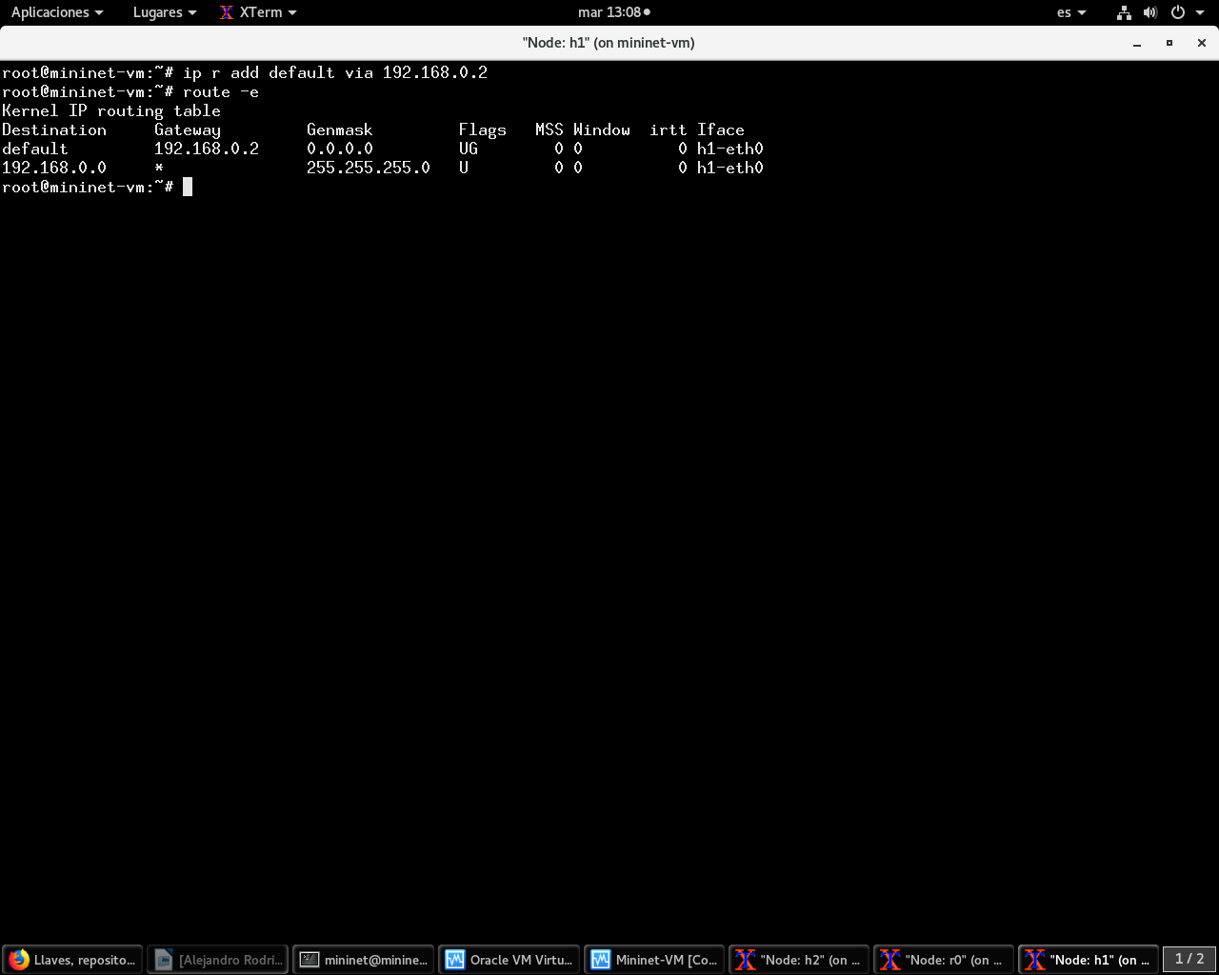

h2→
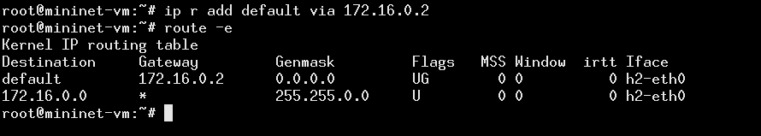

Ping hacia los Hosts y Router
Para comprobar que todo esta correctamente realizamos los pings de host1 a host2 y de host1 al router y host2 al router usando el comando:
ping {IP}
H1 a H2→
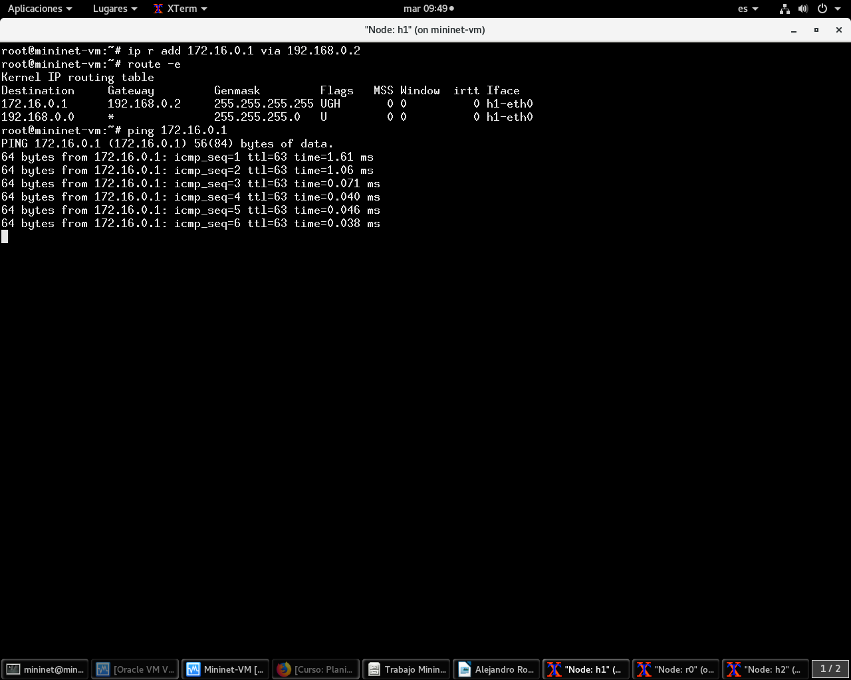

H2 a H1→
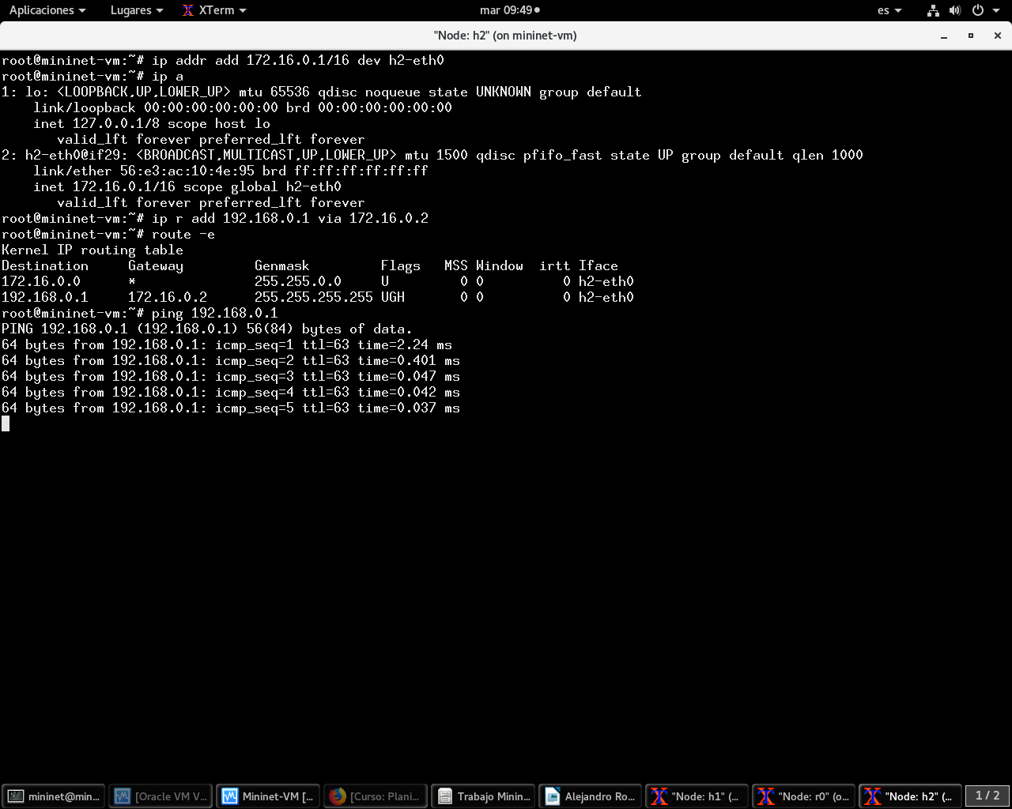

H1 a Router→
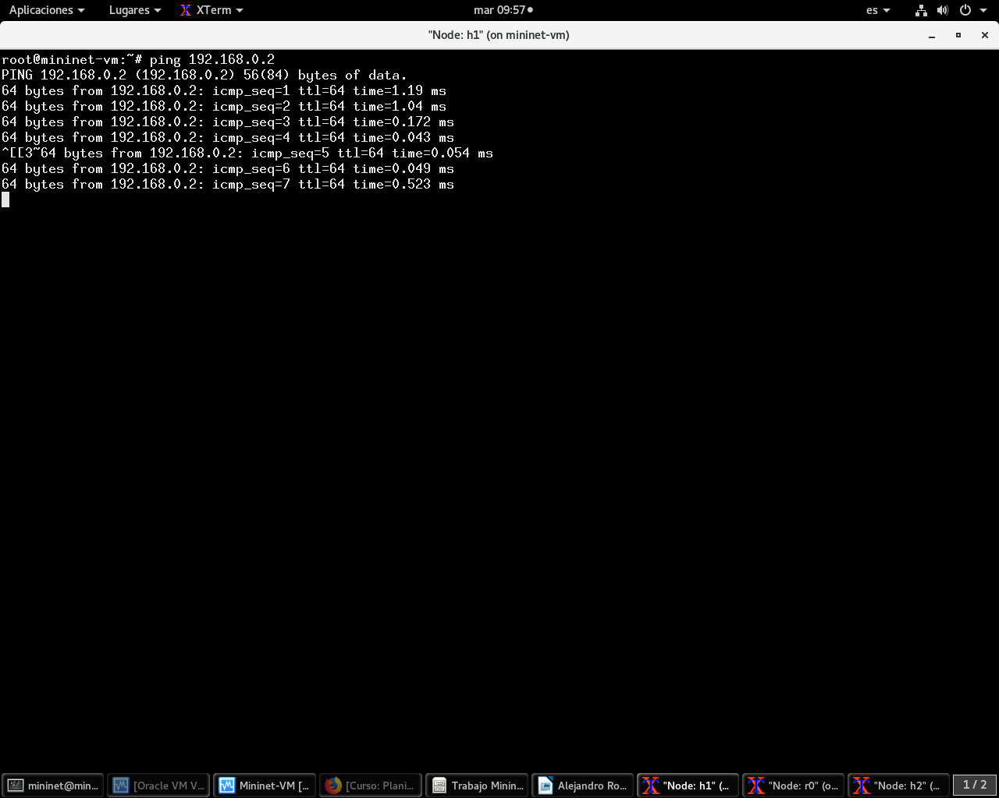

H2 a Router→
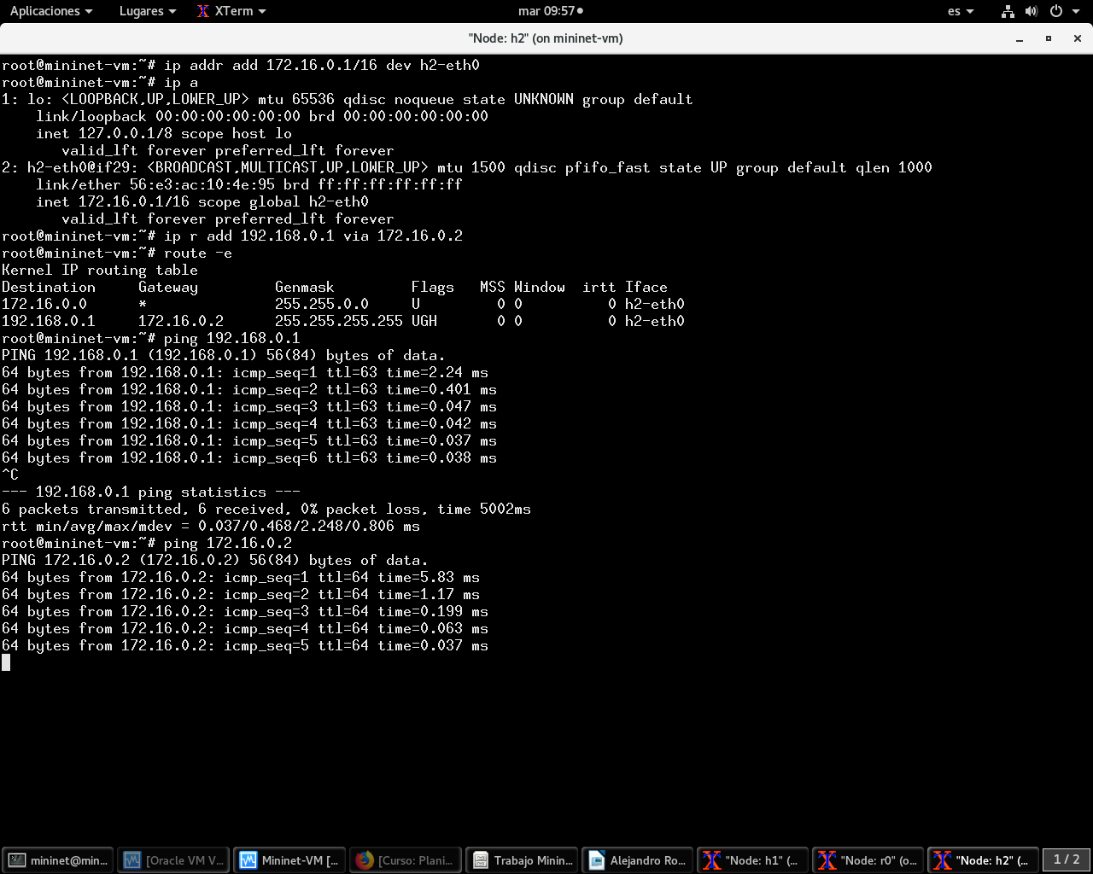

Esquema del problema
192.168.0.2 172.16.0.2
H1 R0 H2
192.168.0.1 172.16.0.1
S1 S2

192.168.0.0/24 172.16.0.0/16

Captura Tráfico
Para capturar el tráfico acordado debemos usar el siguiente comando:
tcpdump -vi {Interfaz}

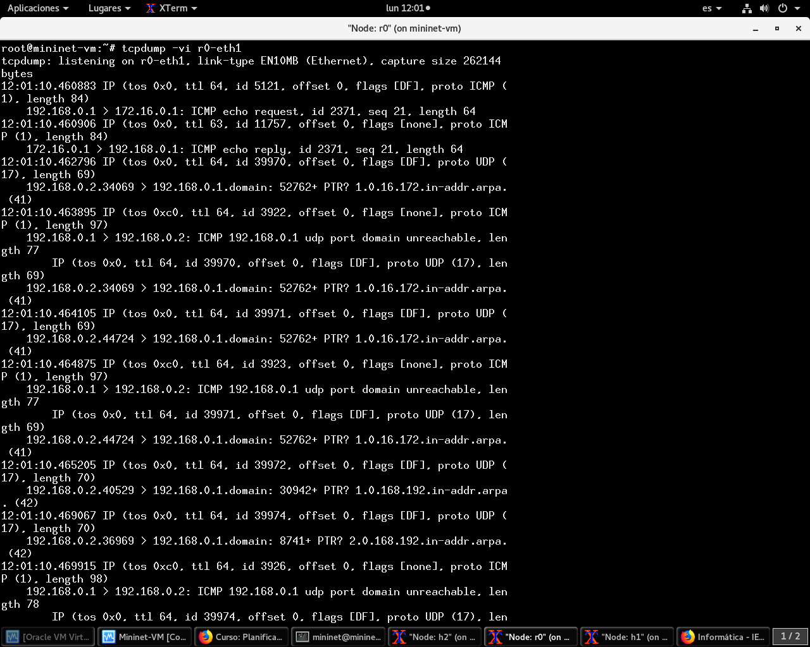

Conclusión
Con este ejercicio hemos aprendido a usar Mininet, junto a la configuración de una red y poder hacer ping entre dos host de esa misma red y configurar el enrutamiento de esta red creada.

